ΘΕΑΤΡΙΚΟ ΕΡΓΑΣΤΗΡΙ ΔΗ.ΠΕ.ΘΕ. ΠΑΤΡΑΣ
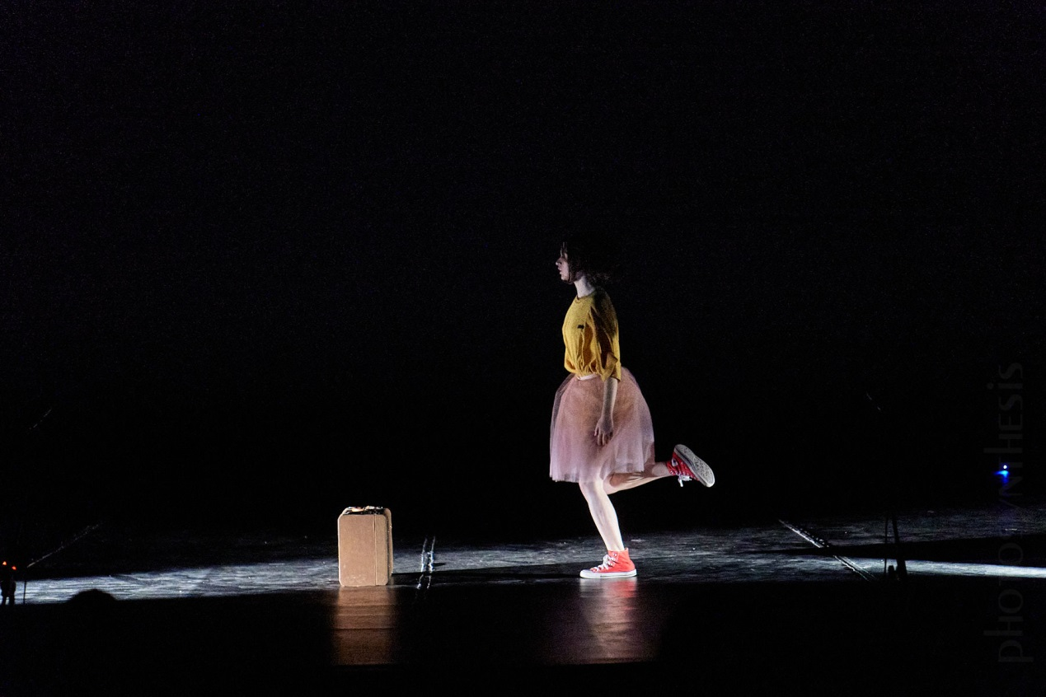

Το Θεατρικό Εργαστήρι του ΔΗ.ΠΕ.ΘΕ. Πάτρας, έχοντας ολοκληρώσει έναν επιτυχημένο κύκλο δεκαετούς δημιουργικής λειτουργίας, ανακοινώνει τον προγραμματισμό του για το σχολικό έτος 2022-2023.
Το Θεατρικό Εργαστήρι δημιουργήθηκε και λειτουργεί με στόχο την ολόπλευρη και ισόρροπη ανάπτυξη των παιδιών και των εφήβων μέσα από την τέχνη θεάτρου και τα πολύτιμα εργαλεία που προσφέρει στην παιδαγωγική. Με τη διαμεσολάβηση έμπειρων θεατροπαιδαγωγών και μέσα σε ένα πρόσχαρο και ασφαλές περιβάλλον, οι συμμετέχουσες-οντες έχουν τη δυνατότητα να αλληλεπιδράσουν με την ομάδα, να εκφράσουν ελεύθερα τα συναισθήματά τους και να τα επεξεργαστούν, να αναπτύξουν τις κοινωνικές τους δεξιότητες. Στο Θεατρικό Εργαστήρι καλλιεργείται η ενσυναίσθηση, η συνεργασία, η ομαδικότητα, η χαρά της δημιουργίας με εργαλείο μια γλώσσα που όλοι μπορούμε να μιλήσουμε: τη γλώσσα του θεάτρου. Τα τελευταία χρόνια τα τμήματα του Εργαστηρίου έχουν διευρυνθεί περιλαμβάνοντας τμήματα νέων, ενηλίκων και γονέων.
Το Σεπτέμβρη, όπως κάθε χρόνο, θα παρέχουμε δωρεάν δοκιμαστικά εργαστήρια, κατόπιν κράτησης θέσης. Καλούμε τους γονείς που θα ήθελαν τα παιδιά τους να συμμετέχουν για πρώτη φορά στο Θεατρικό Εργαστήρι του ΔΗ.ΠΕ.ΘΕ. Πάτρας, να δηλώσουν συμμετοχή στα δοκιμαστικά εργαστήρια.

Τα τμήματα μας χωρίζονται ηλικιακά και θεματικά ως εξής:
17 Τμήματα:
- Προσχολικής ηλικίας: 3- 5ετών
- Προσχολικής ηλικίας: 4- 6ετών
- Παιδιά Δημοτικού Σχολείου: 6- 9ετών
- Παιδιά Δημοτικού Σχολείου:9- 12ετών
- Έφηβοι Α΄ κ Β΄ Γυμνασίου
- Έφηβοι Γ΄ Γυμνασίου- Α΄ Λυκείου
- Έφηβοι Β΄- Γ΄ Λυκείου- Απόφοιτοι Λυκείου
- Τμήμα παράστασης για εφήβους
- Δημιουργική Γραφή για παιδιά Γ- Στ΄Δημοτικού (προσφέρεται)
- Ενήλικες έως 30 ετών
- Ενήλικες άνω των 30 ετών

- Παραμυθομαγειρέματα για παιδιά προσχολικής, 3- 6 ετών (Σάββατο απόγευμα)
- Παραμυθομαγειρέματα για παιδιά 7- 12 ετών (Σάββατο απόγευμα)
- Τμήμα Γονέων (Κυριακή απόγευμα)
- Επιμορφωτικά σεμινάρια για εκπαιδευτικούς και πολίτες
Η διάρκεια των μαθημάτων είναι αντίστοιχη των ηλικιών και της ικανότητας των παιδιών να συγκεντρώνονται σε μια δραστηριότητα (κυμαίνεται από 1 έως 2ώρες) όπως και το όριο συμμετεχόντων ώστε να μπορεί να λειτουργήσει παραγωγικά η βιωματική διαδικασία (κυμαίνεται από 10 έως 25 συμμετέχοντες).

ΕΡΓΑΣΤΗΡΙ ΕΚΦΡΑΣΗΣ ΚΑΙ ΔΗΜΙΟΥΡΓΙΑΣ ΓΙΑ ΠΑΙΔΙΑ ΠΡΟΣΧΟΛΙΚΗΣ ΗΛΙΚΙΑΣ
Στο εργαστήρι έκφρασης και δημιουργίας, τα παιδιά μέσα από τη μουσικοκινητική αγωγή, τη δημιουργική κίνηση, το θεατρικό παιχνίδι, τη διερεύνηση και τη συζήτηση, μαθαίνουν να συμμετέχουν ενεργά στη διαδικασία δόμησης των εμπειριών και της ζωής τους.
Σκοπός του εργαστηρίου είναι τα παιδιά μέσα από βιωματικά παιχνίδια και δράσεις να προετοιμάσουν τον εαυτό τους για μια δημιουργική περίοδο σωματικής και ψυχικής έκφρασης, εξερεύνησης και απελευθέρωσης της φαντασίας τους.
Κάθε δραστηριότητα και άσκηση, κάθε παιχνίδι, αποτελεί ένα ταξίδι αναζήτησης και ανακάλυψης του εαυτού τους και των συναισθημάτων τους. Προσεγγίζοντας διάφορα θέματα που αφορούν τα ενδιαφέροντα των παιδιών, τα βοηθάμε να εντάξουν τις νέες πληροφορίες, σ ένα πλαίσιο που να έχει νόημα για εκείνα.
Μέσα από τη χρήση των διάφορων τεχνικών αισθητικής αγωγής, τον αυτοσχεδιασμό, την παντομίμα, τα παραμύθια, τη σωματική έκφραση, τα τραγούδια, τον ρυθμό, την ελεύθερη κίνηση και τις κατασκευές, τα παιδιά μαθαίνουν να συγκεντρώνονται, να παρατηρούν, να εκφράζουν συναισθήματα, να συνεργάζονται, να ανακαλύπτουν τις δικές τους δυνατότητες αλλά και των άλλων μελών της ομάδας, να κατανοούν τη σημασία της ομαδικότητας, να αγαπούν τον εαυτό τους και να δρουν αυτόνομα μέσα σ ένα ασφαλές και πολύ ευχάριστο περιβάλλον.

ΘΕΑΤΡΙΚΟ ΕΡΓΑΣΤΗΡΙ ΠΑΙΔΙΩΝ ΔΗΜΟΤΙΚΟΥ
«Πριν ένα παιδί μιλήσει, τραγουδά. Πριν μάθει να γράφει, ζωγραφίζει. Μόλις μάθει να στέκεται, χορεύει. Η τέχνη είναι η βάση της ανθρώπινης έκφρασης.» P.Rashad
Τα παιδιά σχολικής ηλικίας μέσω της μίμησης και του παιχνιδιού ανακαλύπτουν και εξερευνούν τον κόσμο γύρω τους. Οικειοποιούνται δεδομένα και γνώσεις με άνεση και ασφάλεια. Έτσι μπορούν να αντιληφθούν και να κατανοήσουν τους άλλους και τον εαυτό τους.
Το θεατρικό παιχνίδι, τα πρώτα διαμορφωτικά χρόνια ενός παιδιού, αποτελεί μια διαδικασία κοινωνικής αλληλεπίδρασης. Αφού κάθε παιδί που συμμετέχει σε αυτό πράττει, κινείται και επηρεάζεται από την συμπεριφορά των υπολοίπων. Μέσα από την μίμηση, την παντομίμα, τον οργανωμένο αυτοσχεδιασμό, την δραματοποίηση ιστοριών και παραμυθιών, τις ασκήσεις συνεργασίας ,αλληλεπίδρασης και κίνησης, τα παιδιά εκφράζουν και ανταλλάσσουν τις ιδέες τους, χωρίς το φόβο του λάθους. Μαθαίνουν βιωματικά και πολύπλευρά, κινητοποιώντας τη φαντασία και την δημιουργικότητα. Αναπτύσσουν την εκφραστική τους ικανότητα, με μια πρώτη παιγνιώδη επαφή με την τέχνη του θεάτρου, των τεχνικών και των ιδιαίτερων κωδίκων του.
Στο θεατρικό εργαστήρι, η συνεργασία και η δημιουργία ενός ασφαλούς κλίματος ανάμεσα στα παιδιά είναι ο πρωταρχικός μας στόχος ώστε να δημιουργήσουμε μια δυνατή ομάδα μέσα στην οποία θα νιώθουν πλέον ελεύθερα να εκφραστούν, να δοκιμάσουν, να εκτεθούν και να ψυχαγωγηθούν. Με αυτόν τον τρόπο θα ανακαλύψουν τον εαυτό τους αλλά και τη σχέση τους με τους υπόλοιπους. Έτσι λοιπόν θα θέσουμε τις βάσεις για τις μετέπειτα κοινωνικές τους σχέσεις αλλά και θα κατακτήσουμε τους στόχους που θέτει εν γένει το θεατρικό παιχνίδι.

ΘΕΑΤΡΙΚΟ ΕΡΓΑΣΤΗΡΙ ΕΦΗΒΩΝ
«Θεωρώ το θέατρο τη μεγαλύτερη τέχνη όλων, τον πιο άμεσο τρόπο με τον οποίο ένας άνθρωπος μπορεί να μοιραστεί με κάποιον άλλον την αίσθηση του τι σημαίνει άνθρωπος». Όσκαρ Γουάιλντ
Η εφηβεία είναι μια περίοδος σωματικής και ψυχικής μεταμόρφωσης. Οι έφηβοι δεν είναι πια παιδιά αλλά δεν είναι ακόμα και ενήλικες. Αναζητούν, λοιπόν, μια νέα ταυτότητα. Διεκδικούν περισσότερη αυτονομία μέσα από μια κοινωνική αναγέννηση και χρειάζονται την ασφάλεια του ¨ανήκειν¨ σε μια ομάδα.
Πολύτιμο εργαλείο το θέατρο στους εφήβους! Μέσα από δημιουργικές διαδικασίες γεμάτες ενέργεια και διάθεση ενσυναίσθησης ο έφηβος σαν από το θέατρο βρίσκει τον καθρέφτη του εαυτού του και του κόσμου. Βιώνει εμπειρίες σε επίπεδα αισθητικά, υπαρξιακά, ηθικά και με τη δύναμη της ομάδας τα αναλύει και τα διαχειρίζεται. Αναπτύσσει έμμεσα αισθητικές προτιμήσεις προς το ωραίο και το αγαθό, προς τη λεπτή αίσθηση και την σημασία του ουσιαστικού.
Ο Augusto Boal επισημαίνει πως το θέατρο μπορεί να ενδυναμώσει αλλά και να αποδυναμώσει. Μπορεί να μεγεθύνει αλλά και να διχοτομεί. Είναι τηλεσκοπικό γιατί φέρνει κοντά αυτό που είναι μακριά και μεγαλώνει αυτό που είναι μικρό. Αυτά τα χαρακτηριστικά του αισθητικού χώρου δίνουν στο θέατρο τη δύναμή του. Σε ασφαλή περιβάλλοντα το θέατρο μπορεί να είναι πολύτιμο εργαλείο για την έρευνα πάνω στη ζωή και τον άνθρωπο. Για την ανάπτυξη δεξιοτήτων και την πνευματική ανύψωση.
Οι έφηβοι όλα αυτά τα χρόνια εκφράζουν την ίδια άποψη για το εργαστήρι:
¨Είναι ο χώρος που μπορούμε να εκφραζόμαστε ελεύθερα και δημιουργικά.
Να είμαστε ο εαυτός μας, χωρίς να κρινόμαστε!¨.

ΘΕΑΤΡΙΚΟ ΕΡΓΑΣΤΗΡΙ ΕΝΗΛΙΚΩΝ
«Δεν κάνουμε θέατρο για το θέατρο. Κάνουμε θέατρο για να πλουτίσουμε τους εαυτούς μας. Μόνος ο καθένας είναι ανήμπορος. Μαζί ίσως κάτι μπορέσουμε να κάνουμε...»
Κάρολος Κουν
Ευκαιρία να ανακαλύψουμε την καλύτερη εκδοχή του εαυτού μας! Στόχος μας η καλλιέργεια δεξιοτήτων χρήσιμων όχι μόνο για την τέχνη του θεάτρου αλλά κυρίως για τη ζωή. Επικοινωνία, ενσυναίσθηση, αλληλεπίδραση, εμπιστοσύνη, συγκέντρωση, ομαδικότητα, φαντασία, επίγνωση συναισθημάτων, αυτορρύθμιση, αυτοπεποίθηση ως την πολυπόθητη αυτογνωσία και την αυταγάπη. Κι όλα αυτά μέσα από την πολύτιμη διαδικασία του βιώματος και με δεδομένη τη χρήση μεθόδων και τεχνικών της δραματικής τέχνης.
Το θεατρικό εργαστήρι προσωπικής εξέλιξης δε στοχεύει σε παραστασιακό αποτέλεσμα αλλά στη γόνιμη διαδικασία του διαλόγου των ανθρώπων του, της αλληλεπίδρασης, της ομαδικής δημιουργίας και τη χαρά της πρόβας! Εργαλείο μας το εφαρμοσμένο θέατρο. Απευθύνεται σε όλους τους πολίτες που επιθυμούν να επικοινωνήσουν και να γνωρίσουν καλύτερα τον εαυτό τους μέσα από τον μαγικό κόσμο του θεάτρου ανεξαρτήτως ηλικίας.
Άξονάς μας η συν- κίνηση της ομάδας μέσα από το κοινό βίωμα.

ΣΥΝΕΡΓΑΖΟΝΤΑΙ:
Καλλιτεχνικός Διευθυντής: Λουκάς Θάνος

Τμήματα προσχολικής ηλικίας: Μαρίνα Αγγελάτου
Τμήματα Δημοτικού: Ιωάννα Τζαμαρία
Τμήματα Εφήβων- Ενηλίκων: Γιούλη Δούβου
Σύμβουλος ψυχολόγος: Δήμητρα Μαντζάνα
Γραμματέας: Κωνσταντίνα Περλέγκα
Υπεύθυνη Εκπαιδευτικών Προγραμμάτων: Συγκλητική Βλαχάκη

Υπεύθυνη Θεατρικού Εργαστηρίου ΔΗ.ΠΕ.ΘΕ. ΠΑΤΡΑΣ:
Γιούλη Δούβου, θεατροπαιδαγωγός.
MA: Δραματική Τέχνη και οι Παραστατικές Τέχνες στην Εκπαίδευση και στη Δια Βίου Μάθηση.

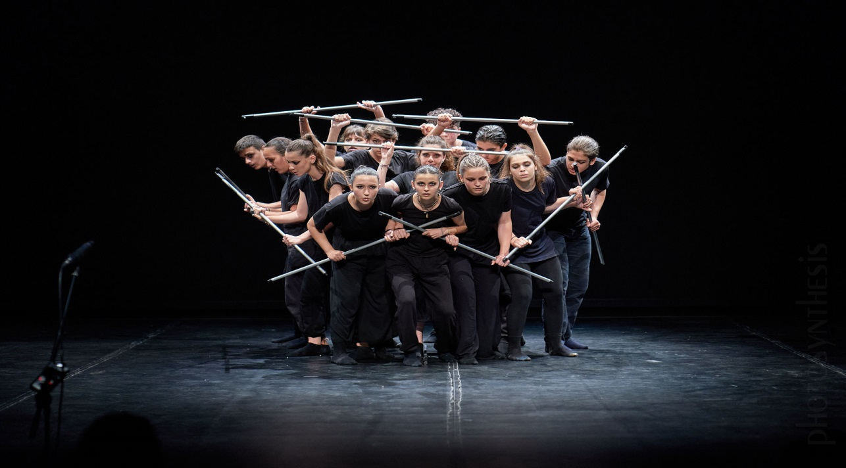
ΔΟΚΙΜΑΣΤΙΚΑ ΕΡΓΑΣΤΗΡΙΑ ΣΕΠΤΕΜΒΡΙΟΥ ΓΙΑ ΝΕΟΥΣ ΜΑΘΗΤΕΣ
ΔΩΡΕΑΝ ΣΥΜΜΕΤΟΧΗ

Πρόγραμμα δοκιμαστικών εργαστηρίων.

3- 5 ΕΤΩΝ
Πέμπτη 29/9/2022, 16:30-17:30
Παρασκευή 30/9/2022, 19:00-20:00
4- 6 ΕΤΩΝ
Πέμπτη 29/9/2022, 18:00-19:00
Παρασκευή 30/9/2022, 17:00-18:00
6-9 ΕΤΩΝ
Τετάρτη 28/9/2022, 19:00-20:00
Πέμπτη 29/9/2022, 19.30-20.30
9- 12 ΕΤΩΝ
Τετάρτη 28/9/2022, 17:00-18:00

Παρακαλούνται οι μικροί μας φίλοι να προσέλθουν στα δοκιμαστικά εργαστήρια με άνετα ρούχα, καλτσούλες και μπουκαλάκι με νερό.

Συμμετοχή μετά από κράτηση θέσης στα τηλέφωνα:
2614 014 979, 698 334 6612 (Γραμματέας: Κωνσταντίνα Περλέγκα)
Καθημερινά 6:00- 9:00μμ & Σάββατα 10.00- 1:00μμ. από 5η Σεπτεμβρίου
Έναρξη μαθημάτων: 5η Οκτωβρίου 2022

ΑΝΑΛΥΤΙΚΟ ΕΒΔΟΜΑΔΙΑΙΟ ΠΡΟΓΡΑΜΜΑ 2022-3
ΔΕΥΤΕΡΑ
5:15- 6:30 4- 6 ΕΤΩΝ
7:00- 9:00 ΕΦΗΒΟΙ Γ΄ ΓΥΜΝΑΣΙΟΥ & Α΄ ΛΥΚΕΙΟΥ
ΤΡΙΤΗ
5:00- 6:30 6- 9 ΕΤΩΝ
7:00- 8:30 9- 12 ΕΤΩΝ
ΤΕΤΑΡΤΗ
4:15- 5:45 ΤΜΗΜΑ ΠΑΡΑΣΤΑΣΗΣ ΕΦΗΒΩΝ
6:00- 8:00 ΕΝΗΛΙΚΕΣ ΕΩΣ 30 ΕΤΩΝ
8:15- 10:15 ΕΝΗΛΙΚΕΣ ΑΝΩ ΤΩΝ 30 ΕΤΩΝ
ΠΕΜΠΤΗ
4:45- 6:00 3- 5 ΕΤΩΝ
6:15- 7:30 4- 6 ΕΤΩΝ
7:45 - 9:00 ΔΗΜΙΟΥΡΓΙΚΗ ΓΡΑΦΗ 9- 12 ΕΤΩΝ
ΠΑΡΑΣΚΕΥΗ
5:15- 7:00 ΕΦΗΒΑΚΙΑ Α΄& Β΄ ΓΥΜΝΑΣΙΟΥ
7:15- 9:15 ΕΦΗΒΟΙ/ΝΕΟΙ 16 – 20 ΕΤΩΝ
ΣΑΒΒΑΤΟ
10:00- 11:30 6- 9 ΕΤΩΝ
12:00- 13:30 9- 12 ΕΤΩΝ
5:30- 7:00 ---ΠΑΡΑΜΥΘΟΜΑΓΕΙΡΕΜΑΤΑ ΔΗΜΟΤΙΚΟΥ ( ΚΑΘΕ 1^{Ο} /ΜΗΝΑ)
5:30- 7:00 ---ΠΑΡΑΜΥΘΟΜΑΓΕΙΡΕΜΑΤΑ ΠΡΟΣΧΟΛΙΚΗΣ ( ΚΑΘΕ 2^{Ο} /ΜΗΝΑ)
ΚΥΡΙΑΚΗ
5:00- 8:30 ΓΟΝΕΙΣ (ΠΡΟΓΡΑΜΜΑΤΙΣΜΕΝΕΣ ΣΥΝΑΝΤΗΣΕΙΣ)

